«НАКАЗЫВАЯ, ПОДУМАЙ: «ЗАЧЕМ?».
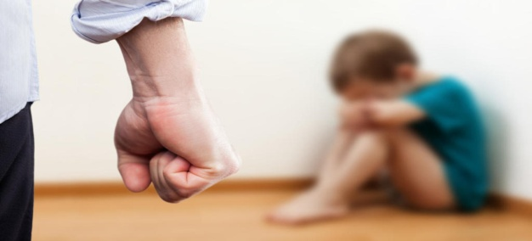

Каждый взрослый помнит хотя бы одно наказание родителей из своего детства. Кого-то ставили в угол, не разговаривали, шлепали ладонью или ремнем…
И вот сейчас наказывая своего ребенка, подумайте, а надо ли?!
Наказание не должно вредить здоровью – ни физическому, ни психическому. Более того, наказание должно быть полезным. Однако, часто наказывающий забывает подумать…
Если есть сомнение - наказывать или не наказывать – НЕ наказывайте. Никакой «профилактики», никаких наказаний «на всякий случай»!
За один раз – одно. Даже, если проступков совершено сразу необозримое множество, наказание должно быть суровым, но только одно, за всё сразу, а не по одному – за каждый. Салат из наказаний – блюдо не для детской души! Наказание не отменяет любовь к ребёнку. Что бы ни случилось, не лишайте ребёнка заслуженной похвалы и награды.
Срок давности. Лучше не наказывать, чем наказывать запоздало. Некоторые ругают и наказывают детей за проступки, обнаруженные спустя месяц, а то и год (что-то испортил, стащил), забывая, что даже в суровых взрослых законах принимается во внимание срок давности правонарушения. Риск внушить ребёнку мысль о возможной безнаказанности не так страшен, как риск задержки душевного развития.
Наказан – прощён. Инцидент исчерпан. Страница перевёрнута, как ни в чём не бывало. О старых грехах ни слова! Не мешайте начинать жизнь сначала!
Без унижения. Что бы то ни было, какая бы ни была вина, наказание не должно восприниматься ребёнком как торжество вашей силы над его слабостью, как унижение. Если ребёнок считает, что вы несправедливы, наказание подействует только в обратную сторону!
Ребёнок не должен бояться наказания. Не наказания он должен страшиться, не гнева, а вашего огорчения…
И ещё:
*** Ваш малыш ни в чём не виноват перед вами. Ни в том, что появился на свет. Ни в том, что создал дополнительные трудности. Ни в том, что не оправдал ваши ожидания. Ни в том, что не дал ожидаемого счастья. И вы не вправе требовать, чтобы он разрешил эти проблемы.
*** Ваш ребёнок – не ваша собственность, а самостоятельный человек. И решать до конца его судьбу, а тем более ломать по своему усмотрению ему жизнь вы не имеете права. Вы можете лишь помочь ему выбрать жизненный путь, изучив его способности и интересы и создав условия для их реализации.
*** Ваш ребёнок далеко не всегда будет послушным и милым. Его упрямство и капризы так же неизбежны, как сам факт его присутствия в семье.
*** Во многих капризах и шалостях вашего малыша повинны вы сами. Потому что вовремя не поняли его. Пожалели свои силы и время. Стали воспринимать его через призму несбывшихся надежд и просто раздражения. Стали требовать от него того, что он попросту не может вам дать в силу особенностей возраста или характера. Короче, не желали принимать его таким, каков он есть.
*** Вы должны всегда верить в то лучшее, что есть в вашем малыше. В то лучшее, что в нём ещё будет. Не сомневаться в том, что рано или поздно это лучшее непременно проявится. И сохранять оптимизм во всех педагогических невзгодах.
Всё-таки главное – это ваша любовь к ребёнку! Даже если вы иногда ссоритесь, обижаетесь, не понимаете друг друга, вы самые близкие люди на этой земле! Помните об этом, и жизнь станет лёгкой и счастливой!
И ваш взрослый ребенок будет вспоминать ваши мудрые наказания.

Подготовила педагог-психолог Н.В. Вайдо

